KLASA V – ŚRODA 20.05.2020 R.
Matematyka
Temat: Pole trapezu w zadaniach.

Język angielski
Temat: The structure „be going to” - ćwiczenia online.

Geografia
Temat: Klimat i krajobraz tajgi

Informatyka
Temat: Programowanie z użyciem pętli.
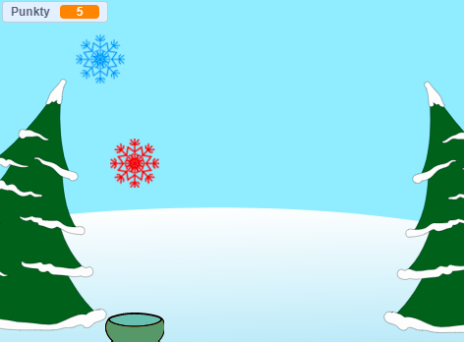
https://scratch.mit.edu/projects/292668091/editor/
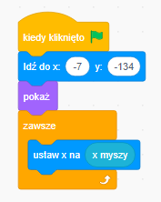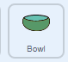
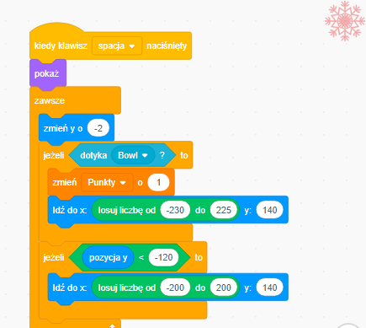
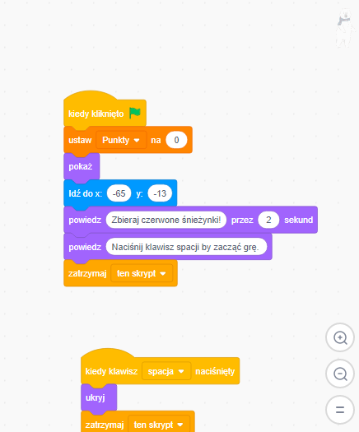

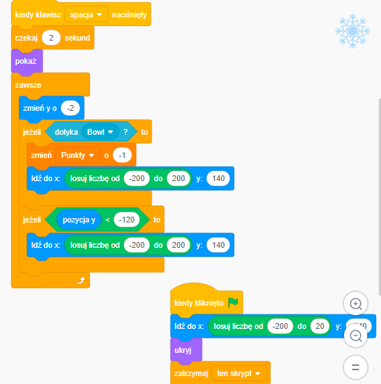

Język polski
Temat: Koncert na dwa stawy i ptaków kapelę.

1. Wysłuchanie nagrania wybranego fragmentu koncertu orkiestry symfonicznej.
2. Czytanie fr. „Pana Tadeusza”.
3. Wyodrębnienie trzech części koncertu - pol.1.,2.,3.- str. 252-253.
4. Przeczytaj informacje ze Słowniczka.
5. Wykonaj pol. 4 i 5 str. 253.
6. Praca domowa dla chętnych: pol. 7 str. 254.

